Конструктивные особенности
ПГУ-325 является полномасштабным энергетическим модулем со всеми функциональными системами, обеспечивающими его эффективную эксплуатацию. Компоновка ПГУ-325:
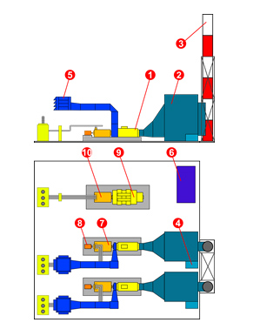 | - газовая турбина ГТД-110  - котел-утилизатор  - дымовая труба  - зона размещения питающих насосов высокого и низкого давления  - комплексное воздухоочистительное устройство  - блочный щит управления  - генератор газовой турбины (110 МВт)  - коробка приводов с валоповоротным устройством  - паровая турбина (100 МВт)  - генератор паровой турбины (100 МВт)

